1. Problem Statement

* Write programs which do binary morphology on a binary image:  
  (a) Dilation   
  (b) Erosion   
  (c) Opening   
  (d) Closing

1. Programming Tools

* Programming language: Python 3.8.5
* Library: Numpy 1.19.1, OpenCV 4.0.1

1. 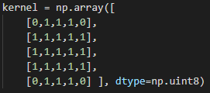Problem-Solving Process  
   使用opencv讀gray image，下圖為本次使用的3-5-5-5-3 kernel。
2. Dilation  
   先對gray image做padding得到img_padding，使得img_padding上下左右長度加二並設padding value為0，接著判斷gray image的每個pixel value，若大於 0，則設kernel內周遭的pixel value為kernel範圍內最大值。  
   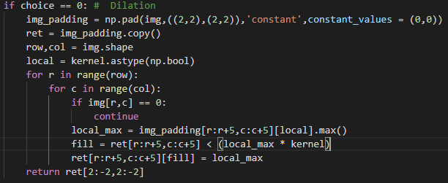
3. Erosion  
   先對gray image做padding得到img_padding，使得img_padding上下左右長度加二並設padding value為0，接著判斷gray imgae每個pixel value在kernel範圍內是否都大於0，若皆大於0，則設定該pixel value為kernel範圍內最小值，否則設為0。  
   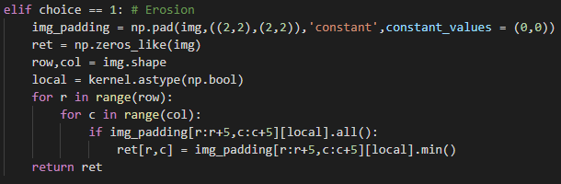
4. Opening  
   先對gray image做erosion，在對erosion過後的image做dilation。  
   
5. Closing  
   先對gray image做dilation，在對erosion過後的image做erosion。  
   
6. Results
   1. Dilation  
      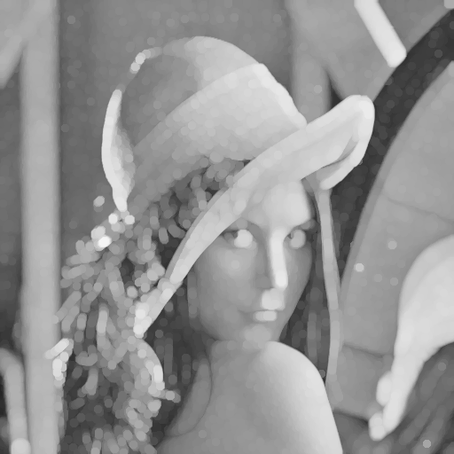
   2. Erosion  
      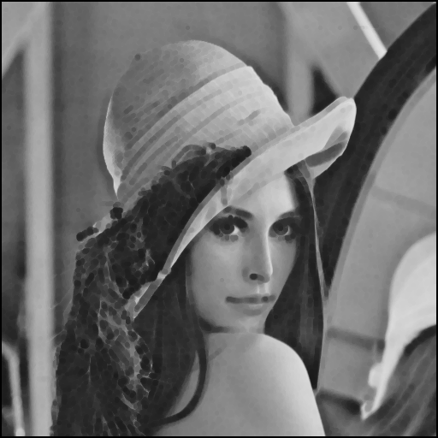
   3. Opening

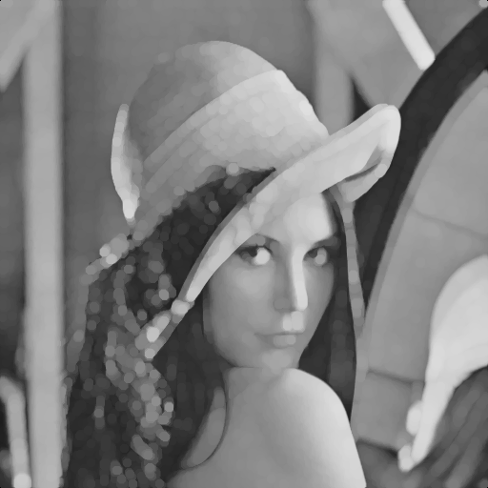

* 1. Closing

